REQUERIMENTO |  | DESPACHO
N° | /2026
Ementa: | Requer o encaminhamento de um exemplar do presente requerimento ao Excelentíssimo Senhor Felipe Queiroz da Cunha Alves, Secretário Municipal da SEMSUR – Secretaria Municipal de Serviços Urbanos, solicitando a Poda da Árvore, na Rua Santo Inácio, 24 – Rocas, como segue em anexo.
Ementa: |  | Natal, _____ de __________ de 2026.
Ementa: |  | Presidente

HERBERTH AUGUSTO SENA SOUZA E SILVA, Vereador desta Câmara, no desempenho de seu mandato, submete à apreciação da Mesa, para que seja discutida e submetida ao esclarecimento do Plenário a seguinte preposição:
Requer nos termos regimentais da Câmara Municipal de Natal, que seja enviado ofício ao Senhor Felipe Queiroz da Cunha Alves, Secretário Municipal da SEMSUR – Secretaria Municipal de Serviços Urbanos, solicitando a Poda da Árvore, na Rua Santo Inácio, 24 – Rocas, como segue em anexo.

Justificativa: Justifico a importância desta solicitação tendo em vista a melhoria da Iluminação e visibilidade dos pedestres que ali circulam, haja vista que a árvore da rua está prejudicando a fiação elétrica dos postes.

SEMSUR – Secretaria Municipal de Serviços Urbanos/ Secretário: Felipe Queiroz da Cunha Alves
Rua Princesa Isabel, 799 – Cidade Alta- CEP: 59025-400 - Telefone: 0800 281 8980
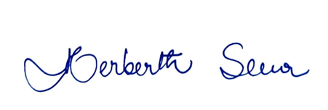
Palácio Padre Miguelinho, 25/05/2026.
Herberth Sena

Vereador–PV

Lido no expediente em _____/_____/2026 1º Secretário:

Ofício nº Data: _____/_____/2026 Func.

Foto em Anexo:



